Presseinformation

Colibri-Gehäuse jetzt mit Germaniumscheibe erhältlich

Als neue Option bietet autoVimation sein Colibri-Gehäuse jetzt mit DLC- und anti-reflex-beschichteter (7-14 µm) Germaniumscheibe an. Von den 30 mm Scheibendurchmesser stehen dank spezieller Dichtungen 28 mm als freier Blendendurchmesser zur Verfügung. Dadurch werden die Kosten für das Germaniumfenster minimiert und eine deutlich günstigere Einhausung kleiner Infrarot- oder Wärmebildkameras ermöglicht. Die extrem kompakten Colibri-Kameraschutzgehäuse mit IP66 sind die ideale Lösung für platzkritische Anwendungen. Sie eignen sich für Kameras mit Querschnitten von 29 x 29 mm oder 30 x 30 mm sowie für Objektive bis 39 mm Durchmesser. Das geringe Gewicht von rund 400 g prädestiniert die Modelle für mobile Anwendungen. Mit nur 50 x 50 mm (B x H) und 117 mm bis 211 mm Gesamtlänge ist das Gehäuse nur minimal größer als die zu schützende Kamera mit Objektiv und Anschluss. Durch die Möglichkeit, die Kamera im Gehäuse flexibel zu positionieren, kann die Frontlinse unmittelbar hinter der Germaniumscheibe platziert werden. Dank der großen Blendenöffnung lassen sich auf diese Weise auch Weitwinkelobjektive problemlos einsetzen. Zugleich eröffnet autoVimation mit dem Angebot unterschiedlich tiefer Frontdeckel die Option, sowohl Kameras mit C- als auch mit S-Mount-Objektiven zu verwenden: So dürfen C-Mount Linsen bei den herkömmlichen tiefen Standard-Frontabdeckungen für den einfachen Zugriff auf Fokus und Blendenring bis zu 23 mm aus dem Gehäuseprofil herausstehen. Bei den neuen, nur 6 mm flachen Colibri-Frontdeckel hingegen werden S-Mount Linsen direkt hinter der Scheibe montiert, um Eckverschattungen zu vermeiden.
Die patentierte Heatguide/Quicklock-Kamerahalterung wurde von autoVimation vereinfacht und miniaturisiert, sodass die Befestigung der Kamera im Gehäuse von nur einer Seite möglich ist. Die Colibri-Gehäuse werden über ein 30 mm breites Schwalbenschwanzprofilsystem befestigt. Zusätzlich stehen Adapterklemmen zur Verfügung, die die Kompatibilität zum 40 mm breiten Schwalbenschwanzprofil des firmeneigenen Montagebaukastensystems gewährleisten. Eine M25-Kabelverschraubung mit großem Dichteinsatz erlaubt die Durchführung und Abdichtung mehrerer Kabel mit Steckern bis 21 mm Durchmesser.

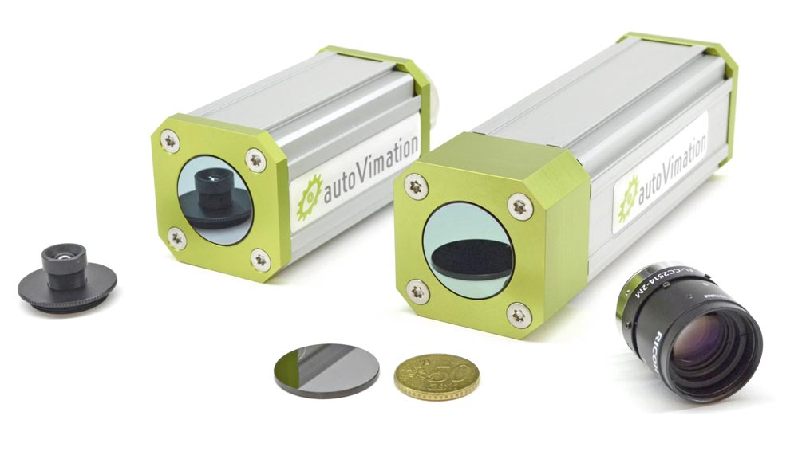
Bild: Colibri Gehäuse mit Germaniumscheiben

Bilder: | Colibri_Germaniumscheibe | Zeichen: | 2.214
Dateiname: | 202007012_pm_Germaniumscheiben_Colibri-Gehaeuse | Datum: | 27.08.2020
Unternehmenshintergrund
Das 2008 gegründete, in Karlsruhe ansässige Unternehmen autoVimation entstand aus der Idee, die Montage und Justage von Bildverarbeitungskomponenten zu erleichtern: Der Firmengründer Peter Neuhaus entwickelte ein Baukastensystem, das Kunden die aufwändige Eigenfertigung von Halterungen erspart und es ermöglicht, alle benötigten Bauteile problemlos miteinander zu verbinden. Darüber hinaus umfasst das Produktprogramm auch kompakte, leicht zu integrierende Gehäuse, die den Kameras und Optiken in Bildverarbeitungssystemen optimalen Schutz vor rauen Umweltbedingungen in industriellen Anwendungen bieten und eine zuverlässige Hitzeableitung gewährleisten. Zum Dienstleistungsspektrum zählen u.a. die Bereitstellung kompletter, einbaufähiger mechanischer Lösungen für Kamera und Beleuchtung sowie die Integration von Spezialoptiken, Filtern, Lichtschranken, Drehgebern oder anderen Sensoren.
Zum Kundenkreis von autoVimation gehören namhafte Unternehmen in zahlreichen Branchen, etwa der pharmazeutischen und Lebensmittelindustrie, der Messtechnik, Qualitätskontrolle und Sicherheitstechnik.

Kontakt:  autoVimation GmbH  Peter Neuhaus  Römerweg 1  76287 Rheinstetten  Tel.: 07 21 / 6 27 67 56  Fax: 07 21 / 6 27 67 59  E-Mail: sales@autovimation.com  Internet: www.autovimation.com |  | gii die Presse-Agentur GmbH  Immanuelkirchstraße 12  10405 Berlin  Tel.: 0 30 / 53 89 65-0  Fax: 0 30 / 53 89 65-29  E-Mail: info@gii.de  Internet: www.gii.de

.

